Дата: 16.11.20.
МДК 01.01 Розничная торговля непродовольственных товаров
Группа: ПР -31
преподаватель Маслакова Ольга Сергеевна
обратная связь olga.maslackova2015@yandex.ru
Задание :
1)конспектирование

Бытовые электротехнические товары
Электрическая энергия является основой работы всех электробытовых товаров. С каждым годом увеличиваются потребности населения в электробытовых товарах, которые призваны осуществлять широкий круг функций, способствовать упрощению выполняемых процессов, сокращать время и физические усилия, улучшать условия быта.
В последнее время на рынке промышленных товаров появилось большое количество разнообразных бытовых электротоваров (электрические инструменты, стиральные, посудомоечные, машины, холодильники, пылесосы и т. п.), которые производят многочисленные компании многих стран мира.
Производители этих товаров постоянно расширяют ассортимент, разрабатывают новые конструкции, применяя для этого последние достижения науки и техники (в том числе достижения электронной цифровой техники), улучшая дизайн, качество и потребительские свойства товаров.
Учитывая, что в настоящее время в торговую сеть поступают сотни моделей, выпускаемых десятками заводов, потребителю трудно ориентироваться при выборе бытовой техники. Поэтому умения и навыки работников торговли в области ассортимента и качества изделий этой группы товаров так остро необходимы на отечественном рынке.

Потребительские свойства электробытовых товаров
Потребительские свойства электробытовых товаров характеризуются следующими показателями:
Качество выполнения операций (основных и вспомогательных) – стирки и полоскания, сухая и влажная уборка помещения и т.д., должно улучшаться.
Экономичность – характеризуется количеством расходуемой электроэнергии (с повышением мощности – увеличивается).
Безопасность: электрическая – должна быть обязательная изоляция; пожарная – температура нагрева поверхности не должна превышать 60°С.
Степень автоматизации – чем больше автоматизация, тем удобнее пользоваться прибором.
Бесшумность – шум влияет на психику, уровень шума работающих машин и приборов не должен превышать нормы ТНПА.
Гигиеничность – зависит от применяемых материалов (при эксплуатации не должны выделять вредные вещества, неприятные запахи) и возможности быстрой очистки электротоваров.
Долговечность – характеризует надежность – очень важное потребительское свойство всех электробытовых приборов, зависит от применяемых материалов (металлический корпус долговечнее полимерного), ремонтопригодности (чем меньше время и затраты на ремонт, тем лучше).
Гарантийный срок службы – устанавливается производителем, в течение которого он несет ответственность за качество товара при эксплуатации.
Эстетические свойства – зависят от внешнего вида, который формируется дизайном, модой, формой, стилем, цветовым оформлением и др., эстетические требования в последнее время актуальны.

Классификация и характеристика ассортимента электробытовых товаров
Все электробытовые товары классифицируют по следующим признакам:
По назначению выделяют следующие группы:
1) проводниковые изделия (предназначены для передачи электрической энергии, сигналов связи и изготовления обмоток электрических машин и приборов);
2) электроустановочные изделия (служат для подключения к электрической цепи приборов, машин и источников света, монтажа электропроводки и защиты цепи от токовых перегрузок);
3) электрические источники света (лампочки накаливания, люминесцентные и др.);
4) электроосветительная арматура (бытовые светильники);
5) электронагревательные приборы (предназначены для приготовления пищи, подогрева пищи и воды, глажения, отопления помещений, обогрева тела человека);
6) электробытовые машины (предназначены для обработки белья, длительного хранения пищевых продуктов, обработки пищевых продуктов, уборки помещений, подержания микроклимата в помещениях, для изготовления одежды, электромеханические инструменты и машины для механизации хозяйственных работ);
7) трансформаторы, сигнальные и контрольно-измерительные приборы, химические источники тока.
По виду преобразованной электроэнергии:
    - осветительные приборы (электрическая энергия преобразуется в световую);
    - механические приборы (электрический ток, приводя в движение отдельные детали, совершает механическую работу);
    - нагревательные приборы (электрическая энергия преобразуется в тепловую);
    - комбинированные приборы (электрическая энергия преобразуется в разные виды энергии, например, в тепловую и механическую).
По показателям безопасности: степень защиты от поражения электрическим током подразделяется на 5 классов:
    - 0 – части прибора, находящиеся под напряжением заизолированы, заземления нет;
    - 01 – есть основная изоляция и зажим для дополнительного подключения заземления, включается в сеть обычной вилкой;
    - I – есть основная изоляция, заземляющая жила и штепсельная вилка с заземляющим контактом (евростандарт);
    - II – двойная или усиленная изоляция без заземления;
    - III – изделия, работающие от сети безопасного напряжения (не выше 42 вольт).
По степени защиты от влаги:
    - обычного исполнения (не имеют специальной защиты от попадания влаги внутрь, например, холодильники, кофемолки);
    - каплезащищенные (капли, падающие вертикально, не попадают внутрь, например, стиральные машины, электромясорубки);
    - брызгозащищенные (имеют защиту от брызг, падающих под углом к вертикали, например, электросамовары);
    - водонепроницаемые (защищены от попадания влаги внутрь при полном погружении в воду, например, электрокипятильники).
По условиям эксплуатации:
    - работающие под надзором (пылесосы, миксеры);
    - работающие без надзора (холодильники, кондиционеры).
По режиму работы:
    - работающие с продолжительным режимом (при нормальной нагрузке и теплоотдаче работают неограниченное время – кондиционеры, вентиляторы);
    - работающие с кратковременным режимом (при нормальной нагрузке и теплоотдаче работают в течение установленного времени с дальнейшим охлаждением до комнатной температуры – кофемолки, миксеры);
    - работающие с повторно-кратковременным режимом (работают с последовательной цикличностью – холодильники, пылесосы).
По способу установки:
    - стационарные (холодильники, стиральные машины);
    - переносные (камины, пылесосы);
    - ручные (миксеры, фонарики).
В зависимости от климатических условий эксплуатации:
    - У– приборы для умеренного климата;
    - XЛ– для холодного климата;
    - УХЛ– для умеренно-холодного климата;
    - ТВ– для тропического влажного климата;
    - ТС– для тропического сухого климата;
    - О– для любого климата.
Категории размещения обозначают:
    - 1 — для работ на открытом воздухе;
    - 2 — для работ снаружи под навесом;
    - 3 — для работ в закрытых не отапливаемых помещениях;
    - 4 — для работ в закрытых отапливаемых помещениях;
    - 5 — для работы в помещениях с повышенной влажностью
По степени защиты корпуса: обозначается латинскими буквами IP и последующими двумя цифрами: первая цифра от 0 до 6 – степень защиты от попадания посторонних тел, вторая цифра от 0 до 8 — степень защиты от проникновения воды.
Каждая группа делится на конкретные виды изделий с учетом их узкофункционального назначения. Предусмотрена внутривидовая классификация, построенная с учетом особенностей конструкции прибора, наличия элементов комфортности, величины потребляемой мощности, способа регулировки и других признаков, характерных для конкретного изделия.

Проводниковые изделия
К группе проводниковых изделий относятся провода и шнуры.
Это кабельные изделия, предназначенные для передачи электроэнергии от источника тока к приемнику, также для изготовления обмоток электрических машин и приборов.
Они состоят из токопроводящей жилы и изоляции из различных диэлектриков, а также оплетки или обмотки.
Основное отличие проводов от шнуров состоит в том, что провода используются для подведения или распределения электроэнергии внутри помещений, т. е. стационарной проводки, или для обмоток трансформаторов, двигателей, а шнуры – чаще всего для временного подсоединения приемников тока к сети. Поэтому шнуры более гибкие, имеют меньшее сечение жил (не более 1,5 мм²).
По материалу токопроводящей жилы проводниковые изделия могут быть алюминиевые и медные. Как правило, в шнурах используется медь. Медь – лучший материал, т.к. она хорошо проводит ток и имеет хорошую гибкость. По числу жил различают одно-, двух- и многожильные провода и шнуры; при этом каждая из жил может быть однопроволочной или многопроволочной; они могут быть скручены или параллельно уложены. Количество, диаметр и способ укладки отдельных проволок в жиле определяют конструкцию изделия.
По степени гибкости жилы подразделяются:
    - нормальные, применяемые для неподвижной стационарной прокладки; гибкие (Г), используемые для неподвижной прокладки при необходимости огибать углы и т. п.;
    - повышенной гибкости (ПГ), применяемые для переносных проводов;
    - особо гибкие (ОГ), используемые в соединительных шнурах.
Алюминиевые провода выпускают первых трех типов, медные – всех типов. Лучшими по уровню потребительских свойств являются медные провода и шнуры. По материалу изоляции проводниковые изделия могут быть с резиновой (Р), наиритовой (Н), поливинилхлоридной (В), полиэтиленовой (П) и другой изоляцией. По назначению проводниковые изделия делят:
    - провода (установочные, арматурные, обмоточные, монтажные);
    - шнуры (соединительные и арматурные для бытовых электроприборов);
    - наборы проводов и шнуров.
По маркам подразделяются как провода, так и шнуры, но обозначение марок несколько отличается. Буквы в марке указывают наименование изделия (провод – П, шнур – Ш), материал жилы (А – алюминий, медь не обозначается), материал изоляции, особенности конструкции, число жил, например: Г – гибкий, П – плоский с двумя и более жилами, Д – двужильный, Т – термостойкий, О – с оплеткой из пряжи и нитей и т. п. Цифры в марке обозначают номинальное напряжение. 1) Электрические провода – это кабельные изделие, содержат одну или более скрученных проволок; одну или более изолированных жил, покрытых изоляцией. Предназначены для стационарной проводки электроэнергии внутри помещений, обмотки трансформаторов и двигателей. По назначению классифицируют: Установочные провода используют для электропроводки внутри помещений (скрытой и открытой), а также для наружной проводки. Они рассчитаны на напряжение от 380 до 660 В, изоляция отличается повышенной прочностью и надежностью. Арматурные провода служат для электропроводки в осветительной арматуре. Их изготовляют только медными, с теплостойкой изоляцией из резины, в лавсановой или хлопчатобумажной оплетке. Обмоточные провода применяются для изготовления обмоток трансформаторов, электродвигателей и т. д. Жилы могут быть медные и алюминиевые, изоляция чаще всего эмалевая или высокопрочная лаковая. Монтажные провода используют при монтаже различных установок.

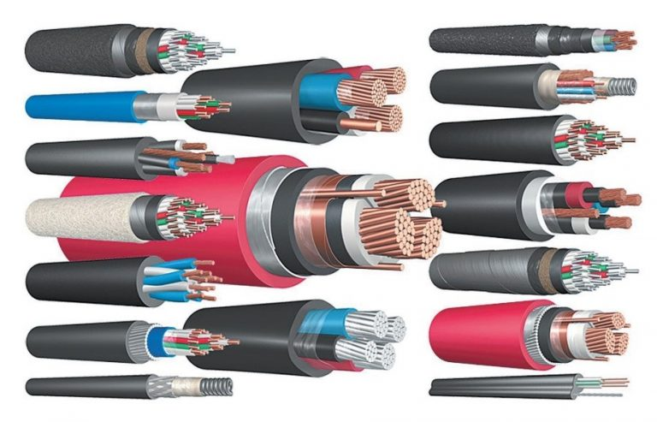
2) Электрические шнуры – это кабельные изделия с двумя или четырьмя изолированными жилами, служащие для соединения источников тока с электроприборами.
По назначению классифицируют: Соединительные шнуры изготовляют из медных гибких, параллельно, концентрически уложенных или скрученных токопроводящих 2–4 жил, в поливинилхлоридной или резиновой изоляции, армируются только вилкой.
Арматурные шнуры, в отличие от соединительных, армируются вилкой и приборной розеткой.

Электроустановочные изделия
В группу электроустановочных изделий входят изделия, необходимые для монтажа квартирных электропроводок, подключения к ним приборов и машин, защиты проводки машин от токов короткого замыкания, перегрузки и других целей. Ассортимент товаров этой группы очень широк и разнообразен по назначению, применяемым материалам, конструкции и другим признакам.
По назначению электроустановочные изделия подразделяют на три подгруппы:
    - для монтажа и ремонта электропроводки;
    - для подключения к сети приемников тока;
    - для защиты проводки и электроприборов от токовых перегрузок. По применяемым материалам изделия могут быть фарфоровыми, стеклянными, деревянными, металлическими, пластмассовыми, а также комбинированными.
По конструкции различные виды установочных изделий имеют свои особенности, например, патроны могут быть резьбовые и штифтовые, выключатели – клавишные, кнопочные, поворотные и др.
По видам – вид изделия определяется его наименованием: ролики, воронки, патроны, штепсельные соединения и т. д.
По размерам. Размерные характеристики у разных изделий определяются по-разному. Так, размер ролика определяется его диаметром и высотой; размер изоляционной ленты – ее шириной (мм); размер патрона – диаметром гильзы (мм) и т. д.
По виду монтажа изделия делят на стационарные (скрытой, открытой установки и встраиваемые в приборы); нестационарные (для установки на соединительных проводах и шнурах) и переносные.
По месту установки выделяют потолочные, настенные изделия, устанавливаемые на шнуре и в приборах.
пецифические признаки ассортимента могут быть следующие:
    - вид механизма переключения для выключателей и переключателей (клавишные, шнурковые, перекидные, поворотные, ползунковые, кнопочные);
    - схема включения в сеть (однополюсные, двухполюсные, трехполюсные,
    - однополюсные на две и три цепи, для управления с двух или нескольких мест);
    - способ крепления (с помощью накидной гайки, винта);
    - технические параметры (номинальное напряжение и сила тока);
    - форма (круглая, квадратная и др.).
АССОРТИМЕНТ:
    - Установочные изделия, используемые для монтажа проводки:
      - ролики (для закрепления проводов и шнуров при открытой проводке);
      - втулки (для дополнительной изоляции проводов и шнуров при проводке через стены, перегородки);
      - вводные воронки (для дополнительной защиты и изоляции при вводе проводов через наружные стены);
      - коробки (для организации и изоляции мест соединений и разветвлений, а также для встраивания выключателей, переключателей, розеток);
      - изоляционную ленту (для изоляции мест соединения проводов и шнуров).
    - Установочные изделия для подключения электроприборов к сети:
      - выключатели (для включения и отключения из сети электрических приборов);
      - переключатели (для включения и отключения одной или нескольких ветвей цепи);
      - штепсельные соединения и вилки, патроны, клеммные колодки, комбинированные блоки.
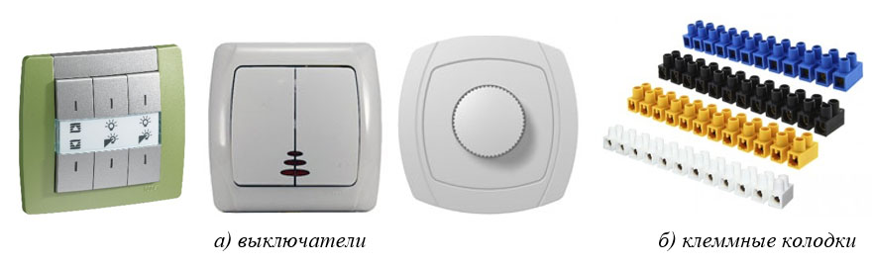
Наиболее разнообразен ассортимент выключателей и переключателей. Они отличаются местом и способом установки, видом механизма переключения, разными схемами включения в сеть, могут устанавливаться как на проводе, так и на приборах. Форма крышки может быть круглой, прямоугольной, квадратной, фигурной.
Патроны необходимы для подсоединения к сети источников света. Различают патроны для ламп накаливания и люминесцентных ламп.
По конструкции они могут быть резьбовые и штифтовые (байонетные). Резьбовые патроны, в свою очередь, различаются по диаметру резьбы гильзы, способу крепления и месту установки. Вырабатываются они из керамики и пластмасс. Штифтовые патроны предназначены для подключения ламп со штифтовым цоколем. В корпусе такого патрона имеются Г-образные прорези, в которые входят штифты ламп. Эти патроны могут быть одно- и двухконтактные, с внутренним диаметром 15 и 22 мм, из пластмасс и металлов.
К штепсельным соединениям относятся розетки, вилки, разветвительные, удлинительные и переходные устройства. Могут быть с плоскими, цилиндрическими и комбинированными контактами, с заземляющим контактом и без него. Вырабатываются преимущественно из пластмасс (фенопластов, аминопластов, ударопрочного полистирола).
    - Установочные изделия для защиты электропроводки и приборов от токовых перегрузок представлены предохранителями.
По конструкции они могут быть с плавкой вставкой однократного действия и автоматические электромагнитные многократного действия. Первые из них имеют небольшие размеры, удобны и безопасны, но после перегорания требуют замены пробок. Их недостатком является и то, что они не размыкают цепь при небольшой, но длительной перегрузке, вызывая нагрев приборов.
Предохранители автоматического действия лишены этих недостатков. Принцип их действия основан на срабатывании теплового и электромагнитного реле. При коротком замыкании происходит отключение прибора, а после устранения повреждения в цепи нажатием кнопки можно включить предохранитель снова
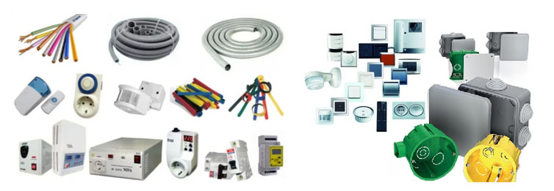

Электрические источники света
К электрическим источникам света относятся лампы накаливания, люминесцентные и галогенные лампы.
Лампы накаливания относятся к тепловым источникам света, в которых при нагревании током до 2400– 2900 °С тела накала (вольфрамовой нити) происходит ее свечение.
Составными частями электрической лампы накаливания являются стеклянная колба, цоколь (резьбовой или штифтовой), тело накала, ножка с крючками для крепления тела накала, два электрода.
В зависимости от условий работы тела накала лампы бывают вакуумные и газонаполненные. В качестве газов для наполнения используют инертные газы (аргон, криптон, ксенон). Эти газы повышают температуру тела накала, но при этом увеличиваются и потери энергии вследствие теплопроводности и конвекции газа. Газовое наполнение применяют только для ламп повышенной мощности (40 Вт и выше).
Лампы накаливания выпускают мощностью 15–1500 Вт для напряжения 127 и 220 В.
По назначению различают лампы осветительные общего назначения, для местного освещения, декоративные, медицинские, автомобильные, для портативных фонарей, электроприборов, велосипедов, елочных гирлянд, сувенирные.
В зависимости от формы тела накала и заполнения колбы лампы общего назначения бывают следующих типов:
    - В – вакуумные, с телом накала в виде спирали, мощностью 15–25 Вт;
    - Г – заполненные аргоном, спиральные, мощностью 150, 200, 300, 500–1500 Вт;
    - БК – биспиральные, наполненные криптоном, мощностью 40, 60, 100 Вт (эти лампы имеют наибольший световой поток и поэтому наиболее совершенны).
По форме колбы лампы могут быть грушевидными, свечеобразными, грибовидными (криптоновые) и др.
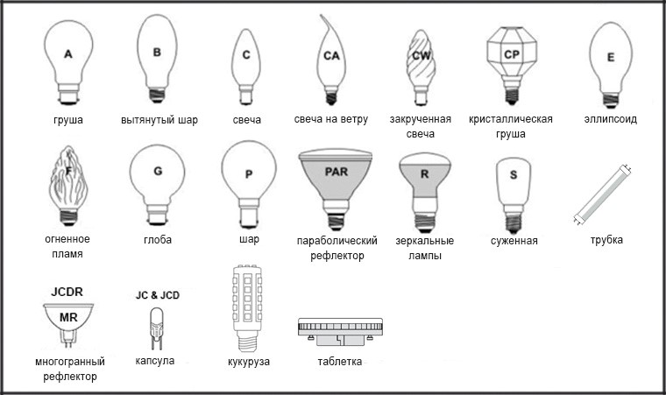

По цвету стекломассы колбы – бесцветными, матовыми, молочными, окрашенными. По диаметру цоколя различают лампы бытовые с диаметром цоколя 14 мм (Е14 – до 100 Вт) и 27 мм (Е27 – до 300 Вт), лампы для общественных зданий с диаметром цоколя 40 мм (Е40 – свыше 300 Вт). Выпускаются штифтовые лампы с цоколем Ш22.
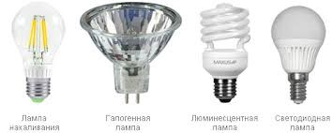
1) Лампы накаливания нашли широкое применение в быту благодаря небольшим габаритам, простоте включения, стабильности светового потока, бесшумности, способности работать от сети как переменного, так и постоянного тока. К недостаткам этих ламп следует отнести их низкую экономичность (КПД = 1–3%), малый срок службы (до 1000 ч), искажение цветопередачи.
2) Люминесцентные лампы – это газоразрядные источники света. Световой поток в них создается за счет свечения люминофоров, возбуждаемых ультрафиолетовым излучением, возникающим в результате электрического разряда в парах ртути в смеси с аргоном. Люминофор – порошок, покрывающий внутренние стенки лампы. Лампа представляет собой трубку, на концах которой крепятся цоколи с двумя контактными штифтами. При возникновении электрического разряда свободные электроны при перемещении к аноду сталкиваются с атомами аргона и ртути и возбуждают их, образуя излучение.
По спектральному составу излучаемого света различают пять типов люминесцентных ламп: ЛД – дневного света; ЛБ – белого света; ЛХБ – холодного белого света с голубым оттенком; ЛТБ – теплого белого света с розоватым оттенком; ЛДЦ – правильной цветопередачи, дающие свечение, близкое к цвету пасмурного неба. Лампы ЛД, ЛБ и ЛТБ создают освещение, близкое к дневному; лампы ЛДЦ и ЛХБ используют при необходимости различать оттенки цветов; лампы ЛБ вызывают наименьшее напряжение глаз.
По мощности люминесцентные лампы выпускаются на 4, 6, 8, 13, 15, 20, 30, 40, 65, 80 и 125 Вт. По форме трубки лампы бывают прямые, U-образные, W-образные и кольцевые (К). Преимущества люминесцентных ламп заключаются в большой экономичности (их светоотдача в 4–6 раз выше), большем сроке службы (до 10 тыс. ч), возможности получения света определенного спектра. Недостатками люминесцентных ламп являются сложная схема включения, громоздкость, затруднение очистки из-за крепления к потолку, шум при работе, зависимость работы от внешних условий (понижение температуры затрудняет включение ламп).
3) Галогенные лампы отличаются мощным и ярким световым потоком (на 70% ярче по сравнению с обычными лампами накаливания), но при этом имеют значительно больший срок службы, обеспечивая яркую цветопередачу, имеют стабильную силу светового потока на протяжении всего периода работы, максимально имитируют солнечный свет.
В настоящее время наиболее распространены галогенные лампы, рассчитанные на 12 В, реже на 24 В. Они рекомендуются для направленного освещения рабочих мест (на кухне, письменном столе и т. п.), а для мощного освещения больших площадей и зданий с высокими потолками выпускаются галогенные лампы, рассчитанные на напряжение 220 В. Галогенные лампы дороже обыкновенных ламп накаливания в 3–10 раз, из-за большой мощности светового потока несколько утомляют глаза, но эти недостатки компенсируются за счет 30%-ной экономии электроэнергии и более длительного времени эксплуатации (в 5–10 раз). Выпускаются также галогенные лампы с рефлектором (отражателем), используемые для фокусировки света.
4) Светодиодные лампы в качестве источника света используют светодиоды (англ. Light-Emitting Diode, сокр. LED), применяются для бытового, промышленного и уличного освещения. Светодиодная лампа является одним из самых экологически чистых источников света. Принцип свечения светодиодов позволяет применять в производстве и работе самой лампы безопасные компоненты. Светодиодные лампы не используют веществ, содержащих ртуть, поэтому они не представляют опасности в случае выхода из строя или повреждения колбы. Различают законченные устройства – светильники и элементы для светильников – сменные лампы.
Для освещения, в лампах чаще применяют белые светодиоды разного типа. Для декоративных целей применяют лампы либо с цветными светодиодами (в том числе и RGB), либо с белыми светодиодами и цветными колбами.
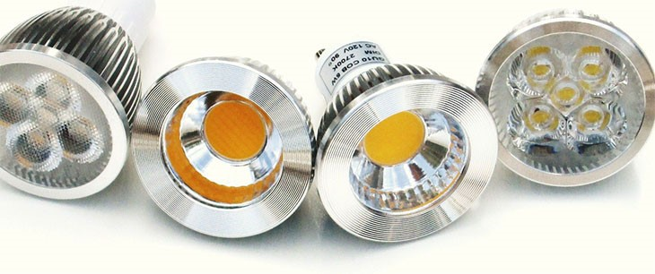
Преимущества светодиодных ламп:
    - устойчивость к температурным перегрузкам
    - незначительное влияние на перепады напряжения
    - простота сборки и использования
    - высока надежность при механических нагрузках. Минимальный риск, что она разобьется при падении.
Светодиодные лампы в процессе работы очень слабо нагреваются и поэтому имеют пластиковый легкий корпус. Благодаря этому они могут применяться там, где другие устанавливать нельзя. Например, в натяжных потолках. Экономия электроэнергии у светодиодов более значительная чем у люминисцентных и энергосберегающих. Они потребляют примерно в 8-10 раз меньше, чем лампы накаливания.5) Филаментные лампы. В последнее время большую популярность получили филаментные лампы, которые состоят из четырех главных составляющих
    - Цоколь стандарта E27 и E14. В некоторых моделях присутствует так же основание, выполненное из диэлектрического материала.
    - Стеклянная колба.
    - Драйвер.
    - И непосредственно светодиодные стержни (светодиодный филамент).
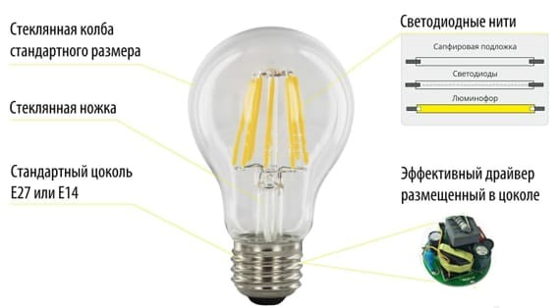
Преимущества филаментных ламп:
    - равномерное свечение во всех направлениях;
    - низкая рабочая температура;
    - хорошо выглядят, можно использовать в открытых и прозрачных светильниках;
    - утилизируются как бытовые отходы.
Например, если при использовании в хрустальной люстре обыкновенной светодиодной лампы, из-за ее матовой поверхности хрусталь «играть» и переливаться не будет. Он блестит и отражает свет только при направленном луче.
В этом случае люстра смотрится не очень богато. Применение в них филаментных, раскрывает все преимущества и всю красоту такого светильника.
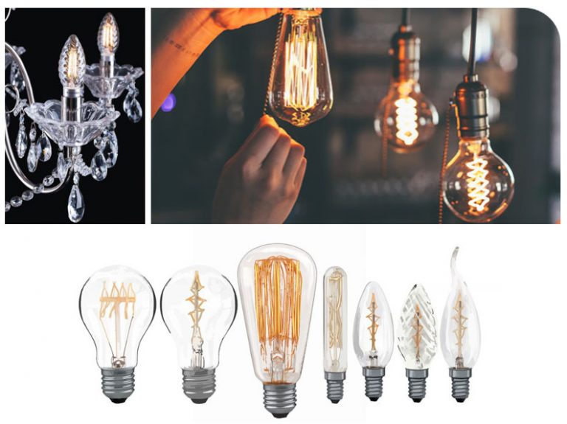
Недостатки

    - цена выше чем у обычных;
    - хрупкая стеклянная колба;
    - не пригодны для ремонта;
    - при выходе из строя отдельной филаменты – создает дискомфорт и мигания;
    - разброс по качеству и выбраковка в разы большая, чем у пластиковых аналогов;
    - производятся только для сетей 220 вольт;
    - доступно два цоколя – E27 и E14.

Электроосветительная арматура
Осветительная арматура – это светильник без источника света. Она необходима для крепления лампы, перераспределения и преобразования светового потока, защиты глаз от слепящего света. Арматура в комплекте с источником света представляет собой светильник.
Ассортимент осветительной арматуры классифицируют по следующим признакам:
По типу ламп: для ламп накаливания и для люминесцентных ламп;
По назначению: для общего, местного, декоративного, комбинированного, ориентационного (ночники) освещения, экспозиционные и специальные;
По числу ламп: одно-, двух-, трех- и многоламповые;
По конструкции: симметричные и несимметричные светильники с постоянным и переменным световым центром;
По степени защиты от окружающей среды: незащищенные, пылезащищенные, пыленепроницаемые, брызгозащищенные, струезащищенные, водонепроницаемые, герметичные;
По классу защиты от поражения электротоком: 0, 01, I, II, III классов;
По пожаробезопасности: светильники, устанавливаемые на сгораемый и несгораемый материал;
По способу установки: стационарные и нестационарные;
По месту крепления: потолочные, настенные, встраиваемые, подвесные, пристраиваемые, венчающие, консольные, торцовые; нестационарные – настольные, напольные, ручные, головные;
По видонаименованиям: потолочные светильники (крепятся непосредственно к потолку); подвесные светильники (источники света располагаются на некотором расстоянии от потолка); настенные светильники – бра; напольные светильники – торшеры; настольные лампы; ночники (устанавливают для ориентации ночью на прикроватных тумбочках, в детских комнатах, в местах нахождения аптечки и т. п.); ручные фонари;
По материалам рассеивателей: стеклянные, пластмассовые, текстильные, деревянные, проволочные, металлические, из лозы;
По конструктивным особенностям: с зеркальным, матовым и диффузионным отражением света.
Предназначена для крепления источников света (ламп): люстры, светильники, подвесы, бра, торшеры, ночники, настольные лампы.

Электронагревательные приборы
В электронагревательных приборах электрическая энергия преобразуется в тепловую. Они предназначены для общего приготовления пищи, специального назначения (жарения, выпечки, варки), для нагрева воды, глажения, отопления помещений, обогрева тела человека и др.
В зависимости от способа нагрева электронагревательные приборы подразделяются:
Приборы с нагревом проводников высокого сопротивления (хромоникелевые, реже железохромалюминиевые сплавы). При этом могут использоваться электронагревательные элементы открытого, защищенного и закрытого типов. В открытых электронагревателях электронагревательный элемент изоляции не имеет; в защищенных — проводник имеет изоляцию (керамические бусы, слюда и т. п.); в нагревателях закрытого типа проводник, в котором выделяется тепло, полностью защищен от внешней среды и является несменным. К нагревателям последнего типа относят трубчатые электронагреватели (ТЭНы), нагреватели, вмонтированные в ситалловые панели.
Приборы с инфракрасным нагревом работают на проводниках высокого сопротивления, максимум излучения которых приходится на область спектра с длиной волн от 0,76 до 3 мкм (инфракрасная зона). Используют данный вид нагрева в грилях, электрокаминах.
Приборы с индукционным нагревом, в которых нагрев происходит за счет вихревых токов, возникающих в обмотках трансформатора броневого типа. Эти нагреватели имеют температуру до 500°С, они дорогие, но обеспечивают высокую безопасность. Данный вид нагрева применяется в приборах, осуществляющих нагрев воды (кипятильники; ранее применялся в стиральных машинах — электробезопасный способ нагрева).
Приборы с нагревом за счет токов высокой и сверхвысокой частоты.
Высокочастотный (микроволновой) нагрев используют в приборах для тепловой обработки пищевых продуктов. Принцип работы высокочастотных нагревателей сводится к следующему: магнетрон (высокочастотный генератор) излучает высокочастотные электромагнитные волны (2300-2700 МГц), которые через волнопровод попадают в рабочую камеру, где происходит облучение продукта. При этом происходит поляризация молекул вещества, в результате чего внутри массы продукта выделяется тепловая энергия. В СВЧ-печах нагреваются только продукты, помещенные в камеру резонатор печи, а посуда и окружающий воздух остаются холодными. В СВЧ-печах необходимо применять посуду из материалов, пропускающих электромагнитные волны (керамика, стекло, пластмасса, бумага), а металлическая посуда, фольга и посуда с металлическими украшениями непригодны для этих целей, так как металл отражает волны.
По назначению электронагревательные приборы подразделяются на следующие подгруппы:
    - приборы для приготовления и подогрева пищи;
    - приборы для нагрева воды;
    - приборы для обогрева помещений;
    - приборы для глажения;
    - приборы для обогрева тела человека;
    - электронагревательный инструмент.
Кроме этого, электронагревательные приборы можно различать по способу нагрева; степени электробезопасности; степени защиты от воздействия влаги; климатическим условиям эксплуатации; по возможности регулировки температуры и другим признакам.
1) Приборы для приготовления и подогрева пищи:приборы для приготовления пищи общего назначения– представлены электроплитами, плитками и варочными панелями.
Электроплитки являются переносными приборами и не имеют жарочного шкафа, в отличие от электроплит.
Электроплиты могут иметь 2 или 4 конфорки, плитки – 1–2. В электроплитах и плитках конфорки могут быть чугунными, стальными теновыми, радиальными с инфракрасным излучением и галогенными. Плиты и плитки имеют 3–10-ступенчатую регулировку нагрева до рабочей температуры 450–500°С. Современные модели этих приборов снабжены автоматикой закипания, электронным распознаванием наличия посуды на плите, функцией «автофокус» для определения диаметра дна посуды и экономии электроэнергии, индикатором остаточного тепла, инфракрасным сенсором для контроля за процессом варки и поддержанием постоянной температуры и др.
Варочная панель не имеет никаких выпуклых конфорок, а представляет собой гладкую стеклянную поверхность. Она обеспечивает быстрый нагрев и быстрое остывание, имеет ограничение зоны нагрева, экономична, удобна в уходе.
для подогрева пищи и поддержания температуры – относятся мармиты (металлические или керамические подставки с вмонтированными нагревательными элементами для подогрева пищи до 100 °С); подогреватели детского питания (емкости с теплоизоляцией, двойными стенками и вмонтированным нагревательным элементом мощностью до 80 Вт) и термостаты (теплоизолированные шкафы с поддерживаемой температурой около 70 °С). 39
для жарки, тушения, выпечки: представлены жарочными шкафами, чудо-печами, электровафельницами, тостерами (для поджаривания ломтиков хлеба) и ростерами (для приготовления горячих бутербродов), грилями (для жарения птицы или мяса на вертеле), шашлычницами (с вертикально или горизонтально расположенными шампурами), фритюрницами (для приготовления мясных, рыбных, овощных и других блюд во фритюре – кипящем масле, сиропе, шоколаде), блинницами, сэндвичницами, электросковородами.
Современные жарочные шкафы (печи) имеют нижний нагревательный элемент в виде длинной трубки, могут иметь верхний нагрев и гриль. Кроме этих функций, духовые шкафы могут иметь конвекционный вентилятор, покрытую антипригарными и самоочищающимися материалами внутреннюю поверхность, режим размораживания, автоматическое отключение, быстрый нагрев, защиту от перегрева и блокировку двери и др.
для варки пищи и приготовления напитков: относятся чайники, кофеварки, электросамовары, электрокастрюли, яйцеварки, пароварки и др.
Электрочайники получили наиболее широкое применение. Ёмкость от 1 до 4 л, потребляемая мощность – 0,8–1,2 кВт, время закипания 1 л воды – до 7,5 мин. Нагревательный элемент в них может быть в виде трубки-тэна или закрытым (плоским) из нержавеющей стали, покрытым золотом, серебром или титаном. Чайники изготавливаются в бесшнуровом исполнении, с терморегулятором и сигнализирующим устройством, с термоограничителем, с термовыключателем, со свистком, индикатором уровня воды, включения, фильтрами от накипи и др.
Электрокофеварки выпускаются двух типов: гейзерные и компрессионные. В гейзерных кофеварках кофе засыпается в бункер, кипяток поступает по полой трубке, а готовый напиток через отверстие стекает в емкость. В компрессионных кофеварках имеются две емкости, между которыми расположен бункер с кофе. Корпуса этих изделий вырабатывают из нержавеющей стали, алюминия, но чаще из термостойких сополимеров полистирола и поликарбонатов.
Электросамовары отличаются традиционно присущей им формой «репки» или «рюмки», изготавливаются из латуни, нержавеющей стали, алюминия. По виду покрытия могут быть никелированными, хромированными, лужеными (внутри изделия). Емкость электросамоваров составляет 2–6 л, мощность – 0,8– 1,7 кВт.
2) Приборы для подогрева воды: ассортимент представлен кипятильниками (погружными и емкостными), водонагревателями, электрокотлами.
Погружные электрокипятильники представляют собой трубчатый электронагревательный элемент, свернутый в спираль, с пластмассовой ручкой, через которую проходит несъемный соединительный шнур. Исполнение водонепроницаемое.
Емкостные водонагреватели подразделяют на проточные и аккумулирующие. В проточных водонагревателях, осуществляющих нагрев потока воды, устанавливают более мощные электронагреватели.
Аккумулирующие водонагреватели (бойлеры) позволяют нагревать воду при установленной мощности нагревателя до температуры 85° С.
Нагретую воду используют затем в течение дня по мере необходимости.
3) Для отопления помещений – электрокамины (имеют спираль и отражатель), электрорадиаторы, конвекторы, тепловентиляторы (обогревают путем принудительной конвекции воздуха). По способу преимущественной отдачи тепла приборы для отопления подразделяют на излучающие и конвекционные.
Излучающие приборы для отопления (камины, отражательные печи) изготовляют с нагревательными элементами, имеющими рабочую температуру 600-900°С. В качестве нагревательных элементов в них используют открытые спирали, укрепленные на керамических конусных или цилиндрических держателях, или ТЭНы. Отражатели имеют сферическую, цилиндрическую или параболическую форму; изготавливают их из хромированной или алитированной изнутри стали, а также из полированного алюминия.
Конвекционные приборы выпускают с естественной (конвекторы, масляные электрорадиаторы) и с принудительной конвекцией (электротепловентиляторы).
Конвекторы имеют открытый нагревательный элемент или ТЭН без видимого свечения, который встраивают в перфорированный корпус. Передача тепла в основном осуществляется конвекцией воздуха, поступающего в нижнюю часть корпуса.
Масляные электрорадиаторы представляют собой сварные плоские герметические стальные конструкции, заполненные минеральным (трансформаторным) маслом. В нижней части радиаторов размещают ТЭН. Температура на поверхности радиатора не превышает 95°С.
Теплоэлектровентиляторы для отопления относят к конвекционным приборам с принудительной вентиляцией. Они объединяют в одном корпусе нагревательный элемент открытого типа или ТЭН, осевой или центробежный вентилятор, который приводится во вращение электродвигателем. При выключенном электронагревателе тепловентиляторы могут использоваться как вентиляторы.Корпус теплоэлектровентилятора с двух сторон имеет перфорацию. Вращающийся вентилятор создает поток воздуха, который омывает электронагреватель и подогретым до 55–90°С выбрасывается в помещение.
4) Приборы для глаженья представлены электроутюгами, электропрессами, электроманекенами, гладильными машинами. В быту наиболее распространены электроутюги, а остальные приборы – на швейных предприятиях, в костюмерных и т. п.
Утюги выпускаются в нормальном исполнении и малогабаритные следующих типов:
    - УТ – утюг с терморегулятором;
    - УТП – утюг с терморегулятором и пароувлажнителем;
    - УТПР – утюг с терморегулятором, пароувлажнителем и с разбрызгивателем;
    - УТМ – малогабаритный утюг с терморегулятором.

Лучшими считаются утюги типа УТПР. Корпуса утюгов вырабатывают из прочных термостойких пластмасс, подошвы – из алюминия и нержавеющей стали. Покрытие подошвы может быть из тефлона, титана, эмалевое или из металлокерамики. Эмалевое покрытие и металлокерамика повышают степень скольжения, тефлон придает антипригарные свойства, а применение в некоторых моделях сапфировой посыпки подошв утюгов повышает их устойчивость к повреждениям от пуговиц, булавок. Современные модели утюгов имеют шарнирное крепление шнура с поворотом на 360°, функции «турбопар» (паровой удар), постоянную подачу пара, вертикальное отпаривание, самоочистку резервуара от накипи, противокапельную систему, возможность регулировки подачи пара, автоматическое отключение через 30 с при неподвижном положении на подошве или на боку и в вертикальном положении – через 8 мин.
Гладильные машины – основное преимущество по сравнению с электроутюгами состоит в том, что при работе на них не требуется приложение усилий на их перемещение, глаженье производят сидя. Таким образом, значительно снижается трудоемкость процесса глажения.
5) Приборы для обогрева тела человека называются также приборами мягкой теплоты. Они представляют собой гибкие изделия, в которых используются маломощные безопасные нагреватели в виде проволочной спирали, углеродистые трубки или пластмассовые трубки с графитовым наполнителем. Нагреватели изолированы асбестовым шнуром и вплетены в асбестовую ткань или стеклоткань. К этим приборам относятся медицинские грелки, электроодеяла, пледы, матрацы, электробинты, грелки для ног, пояса, электроковрики, бабуши (для обогрева ног) и т. п. 6) Электронагревательный инструмент – в ассортимент этой группы входят паяльники, вулканизаторы, приборы для сваривания полимерной пленки, выжигания по дереву и др.
Паяльники различают по режиму нагрева, типу электронагревателя, конструкции паяльного стержня, возможности его замены, назначению, напряжению. Паяльники могут быть непрерывного (ПЦН и ПСН), форсированного (ПСФ) и импульсивного (ПЦИ, ПСИ) режимов нагрева.
Вулканизаторы предназначены для ремонта резиновых изделий, например, для устранения проколов шин автомобилей, мотоциклов и велосипедов.
Приборы для сушки волос – фены являются теплоэлектровентиляторами. В отличие от тепловентиляторов для отопления они имеют меньшую мощность нагревательного элемента и производительность.
Приборы для сушки белья бывают разных конструкций: в виде барабанных сушилок, шкафов, раздвижных вертикальных подставок, раздвижных штор на раме и т. п.
Ассортимент электронагревательных приборов разнообразен, каждому виду присущи свои признаки классификации, которые обычно предусмотрены в действующих стандартах.

Электробытовые машины
Электробытовые машины по назначению делят:
    - машины для обработки белья;
    - машины и аппараты для хранения продуктов;
    - машины для обработки продуктов;
    - машины и приборы для поддержания микроклимата;
    - машины для уборки помещений;
    - машины для механизации хозяйственных работ;
    - бытовые машины и приборы для изготовления одежды.
1) Машины для обработки белья: к машинам для обработки белья относятся машины для стирки, отжима, сушки и глажения белья. Наиболее распространенными являются машины для стирки и отжима.
Стиральные машины позволили значительно облегчить труд потребителя, сэкономить его время, сохранить его здоровье. Принцип действия всех стиральных машин основан на механической, тепловой обработке белья и с помощью СМС. Лучшая отстирываемость достигается при соблюдении оптимальной связи между дозировкой СМС, температурой воды, количеством воды на 1 кг белья и объемом стирального бака.
Стиральные машины принято классифицировать по ряду признаков, основным из которых является вид выполняемых функций и степень их автоматизации.
По степени автоматизации и механизации подразделяют на типы:
  - СМ – стиральные машины без отжима белья (их функции не автоматизированы, это простые малогабаритные стиральные машины);
  - СМР – стиральные машины с ручным отжимом белья (отжим осуществляется с помощью системы обрезиненных валиков);
  - СМП – стиральные машины полуавтоматического типа;
  - СМА – стиральные машины автоматы;
  - ССМ – стиральные машины с сушкой белья (данный тип стиральных машин разрабатывается на базе стиральных машин типа СМ);
  - СМАС – стиральные машины автоматы с сушкой белья.
По размеру: стиральные машины (массе загрузки сухим бельем) подразделяют следующим образом: рассчитанные на 1 кг; 1,5 кг; 2 кг; 3 кг; 4 кг; 5 кг, 6 кг и 7 кг. Размер стиральной машины вместе с типом входит в состав маркировки и формирует типоразмер стиральной машины.
По способу активации моющего раствора и белья стиральные машины делят на:
  - активаторные – оснащены дисковым активатором, за счет вращения которого интенсифицируется процесс стирки в стиральном баке машины;
  - барабанные стиральные машины – процесс стирки происходит при вращении барабана стиральной машины.
В свою очередь у машин с дисковым активатором возможно его различное расположение: по центру горизонтального дна; эксцентрично в наклонном дне; на боковой стенке стирального бака.
По режиму вращения активатора различают машины с односторонним и реверсивным вращением активатора. Для машин барабанного типа присуще наличие дополнительных устройств, которые повышают отстирываемость белья: ковшики для захвата моющего раствора; систему «гейзер», систему «дождь» и другие.
По количеству баков различают однобаковые и двух-баковые стиральные машины. У двух-баковых стиральных машин в одном баке происходит процесс стирки, а второй бак используется для отжима белья, в нем обычно располагают центрифугу.
По способу загрузки белья стиральные машины могут иметь вертикальную или фронтальную загрузку.
По возможности нагрева воды различают: стиральные машины без нагрева воды; стиральные машины с частичным нагревом воды; стиральные машины с полным нагревом воды.
По комфортности: обычной и повышенной комфортности. Стиральные машины повышенной комфортности должны иметь не менее двух элементов комфортности. Элементы комфортности различны и зависят от типа стиральной машины, у простых типов элементы несложные, у автоматов и полуавтоматов — сложнее. К элементам комфортности относят:
    - тип СМ – два и более режима стирки; реле времени; подставка для установки на ванну и др.;
    - тип СМР – два и более режима стирки; автоматическая намотка шнура; фильтр для очистки сливаемого раствора; стационарная установка отжимного устройства с фиксацией в рабочем и нерабочем положении; корзина для отжатого белья; сигнализатор об окончании работы машины;
    - тип СМП – тормоз центрифуги; два и более режима стирки; автоматическая намотка шнура; устройство для нагрева моющего раствора; фильтр для очистки сливаемого моющего раствора; звуковой сигнализатор об окончании рабочего цикла;
    - тип СМА – трех и более секционный дозатор подачи стирального порошка; сигнализатор окончания режима работы; устройства для подсоединения машины к сети водоснабжения и канализации и др.
Кроме перечисленных признаков, стиральные машины также подразделяются по маркам и моделям, предприятиям изготовителям, странам изготовителям.
2) Машины и аппараты для хранения продуктов – к ним относят холодильные приборы, которые предназначены для хранения скоропортящихся продуктов в охлажденном или замороженном виде и для приготовления пищевого льда. Образование холода происходит за счет хладагентов, которые при определенной температуре начинают кипеть, забирая тепло из камеры, охлаждая ее.
К холодильным приборам относят: холодильники; морозильники; холодильники-морозильники.
По способу получения холода:

    - компрессионные холодильники и морозильники;
    - абсорбционно-диффузионные холодильники;
    - термоэлектрические холодильники.
Наиболее широкое распространение получили компрессионные холодильники. В этих холодильниках забор тепла из внутренней камеры происходит при кипении рабочего вещества (хладогента) в испарителе. В качестве рабочих веществ раньше применяли фреоны, которые в настоящее время заменены другими углеводородами.
В абсорбционно-диффузионных холодильниках в качестве хладагента используют аммиак и воду, которая служит абсорбентом. Забор тепла из камеры холодильника также происходит при кипении хладагента в испарителе.
Термоэлектрические холодильники не имеют хладагента, их работа основана на использовании эффекта Пельтье, заключающегося в том, что при пропускании постоянного электрического тока через термоэлемент из двух последовательно соединенных (спаянных) материалов с разной термоэлектродвижущей силой на одном его контакте (спае) выделяется тепло, а на втором – тепло поглощается. Холодные спаи термобатареи размещают в холодильной камере, а горячие – вне камеры.
В маркировке отечественных холодильников тип обозначается следующим образом:

    - К – компрессионные;
    - А – абсорбционно-диффузионные;
    - ТЭ – термоэлектрические.
Холодильники, согласно действующему стандарту, можно классифицировать и по ряду других признаков, основными из которых являются назначение, способ установки, число камер, температура в низкотемпературном отделении, группа сложности и др.
По назначению все приборы для хранения пищи методами охлаждения или замораживания подразделяют на:

    - холодильники – приборы для хранения охлажденных продуктов;
    - морозильники – приборы для хранения замороженных пищевых продуктов;
    - холодильники-морозильники – приборы для хранения охлажденных и замороженных пищевых продуктов (от двухкамерных холодильников они отличаются большим размером низкотемпературной камеры – от 40 л, наличием двух независимых холодильных агрегатов).
По способу установки выделяют холодильники:

    - «Ш» – напольные в виде шкафа;
    - «С» –напольные в виде стола;
    - «Н» – встраиваемые;
    - «Б» – блочно-встраиваемые;
    - «бар»;
    - «ларь»;
    - «side-by-side»– камеры располагают параллельно в вертикальной плоскости.
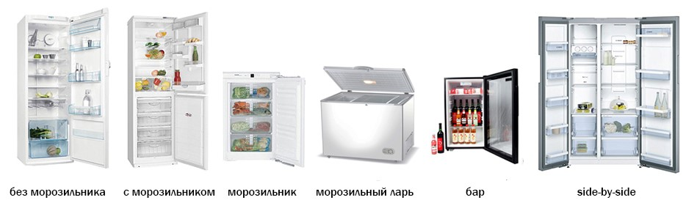
По числу охлаждаемых камер холодильники бывают: 1; 2 (Д); 3 (Т) и многокамерные (М).
По температуре в низкотемпературном отделении различают холодильники с интервалом в 6°С от –6 до –24°С (и ниже), каждые 6 градусов принято обозначать одной снежинкой:
    - не выше минус 6°С (маркируются – *);
    - не выше минус 12°С (маркируются – **);
    - не выше минус 18°С (маркируются – ***).
Исполнение морозильников, имеющих температуру холодильника в НТК – 24°С, вводят одну большую «side-by-side» снежинку и три маленьких, т.е. в обычном режиме хранения температура в них –18°С, а в режиме замораживания – 24°С.
По климатическому исполнению (по способности работать при максимальных температурах окружающей среды):
    - SN, N – не выше 32°С;
    - ST – не выше 38°С;
    - Т – не выше 43°С;
    - морозильники:
    - N – не выше 32°С;
    - Т – не выше 43°С.
По функциональности камер – камеры, входящие в состав холодильников, также могут подразделяться на типы:
    - камеры для хранения овощей и фруктов – имеют повышенную влажность;
    - холодильные камеры для хранения охлажденных продуктов; низкотемпературная камера (НТК) – для хранения замороженных пищевых продуктов;
    - МК – морозильная камера; универсальная камера — камера общего назначения.
По степени комфортности различают холодильники обычной и повышенной комфортности.
Холодильники повышенной комфортности должны иметь устройство для автоматического или полуавтоматического оттаивания испарителя, а кроме этого, одно или несколько устройств, повышающих удобство пользования:
    - устройство для поддержания определенной влажности в холодильной камере или ее части;
    - устройство для охлаждения напитков с выдачей их без открывания двери;
    - сигнализацию о режимах работы;
    - устройство принудительного автоматического закрывания двери при открывании их на 10°;
    - ограничитель угла открывания двери;
    - обеспечение перестановки полок с интервалом по высоте не более 50 мм или выдвижение полки на расстояние; не менее 50% ее глубины при сохранении горизонтального положения полки; возможность перенавески двери.
Стандарт предусматривает и другие элементы комфортности.
По зависимости от выполняемых функций холодильные приборы подразделяются по группам сложности от 0 до 5. Нулевая группа присваивается наиболее сложным моделям, а 5 – наименее сложным.
3) Машины для обработки продуктов – к этой группе относятся бытовые машины для обработки продуктов (кухонные машины, мясорубки, соковыжималки, овощерезки, кофемолки и др.).
Ассортимент машин для обработки пищевых продуктов постоянно расширяется и обновляется, так как внедрение в быт электрических «помощников» позволяет высвобождать время, облегчать труд, улучшать качество обработки продуктов.
Кухонные машины по назначению или числу выполняемых операций бывают универсальные (многооперационные) и специализированные (1-5-операционные).
Универсальные кухонные машины могут выполнять свыше 10 различных операций. Они включают кофемолки, миксеры, взбивалки, соковыжималки, мясорубки и др.
Специализированные кухонные машины выполняют 1-5 операций. Это менее рационально, но они более компактны, просты в обращении, легки в управлении. К специализированным кухонным машинам следует отнести мясорубки (кроме рубки мяса, они могут использоваться для профилирования теста, нарезания овощей, в качестве шинковок и терок-соковыжималок); кофемолки; соковыжималки; миксеры (электровзбивалки); электромороженицы.
4) Машины и приборы для поддержания микроклимата – эта подгруппа товаров представлена кондиционерами, тепловыми насосами, вентиляторами, увлажнителями воздуха, климатизерами, воздухоочистителями.

    - кондиционеры бытовые – предназначены для охлаждения, очистки и вентиляции воздуха;
    - тепловые насосы – для охлаждения помещений летом и обогрева зимой;
    - вентиляторы – приборы для поддержания микроклимата. Они используются для обдува, обдува и перемещения воздуха, для вытяжки, притока и вытяжки воздуха.
Вентиляторы классифицируются:
По месту установки – настольные, настенные, настольно-настенные, торшерные, ручные, автомобильные, оконные, встраиваемые в вентиляционные каналы и потолочные;
По конструкции – центробежные, осевые и тангенциальные;
По изменению потока воздуха – без изменения направления воздуха относительно основания; с неавтоматическим изменением направления воздуха в вертикальной плоскости; с неавтоматическим изменением воздуха в вертикальной и горизонтальной плоскостях; с автоматическим изменением направления потока воздуха в плоскости, положение которой может меняться для движения воздуха;
    - увлажнители предназначены для повышения влажности воздуха в сухих помещениях; для увлажнения воздуха;
    - климатизеры – приборы для стабилизации температуры и относительной влажности воздуха в помещении, они сочетают в себе вентилятор и увлажнитель;
    - воздухоочистители – представляют собой надплитные фильтры для очистки воздуха от аэрозолей, жира;
    - ионизаторы – предназначены для искусственного насыщения воздуха отрицательными аэроионами.
5) Машины для уборки помещений – эта группа бытовых машин включает пылесосы, полотеры, окномоечные, поломоечные машины и мусородробилки.
Пылесос за счет создания вакуумной среды в корпусе может удалять пыль и разного рода загрязнения из труднодоступных мест, уменьшая, таким образом, содержание вредных и болезнетворных микроорганизмов. Кроме того, его можно использовать для увлажнения, ароматизации помещений и окраски. Современные модели могут производить влажную уборку помещения, в т.ч. паровую. Принцип действия основан на использовании энергии движущего потока воздуха, с захваченной пылью и сором, которые задерживаются и осаждаются в фильтре, а очищенный воздух выбрасывается наружу.
Пылесосы принято классифицировать по ряду признаков, основными из которых являются следующие: назначение; характер эксплуатации; конструктивные особенности; степень комфортности; условия хранения.
По назначению существуют пылесосы для сухой чистки и пылесосы моющие.
Пылесосы для сухой уборки по назначению подразделяются на пылесосы общего назначения (для чистки ковров, полов, одежды, распыления различных составов) и специальные (для чистки салонов автомобилей, одежды, их конструкция обеспечивает более качественное выполнение именно этих функций).
По характеру эксплуатации пылесосы изготовляют двух типов:
    - Н – напольные (масса от 6 до 8 кг);
    - Р –ручные (обычно масса до 3 кг).
Пылесосы ручного типа в зависимости от исполнения подразделяют на:
- Ш – штанговые – во время работы либо удерживаются за штангу, которая крепится к корпусу, либо за ручку на корпусе, при этом щетка с корпусом связана жесткой трубкой-штангой;
- Р – ранцевые – имеют плоскую форму для удобства подвешивания на ремне через плечо или на спину;
- А – автомобильные – работают от постоянного тока напряжением 12 В, используют их для уборки салонов автомобилей;
- Щ – щетки – используют для чистки одежды, книг и т.п.
По конструктивному решению выделяют прямоточные (с горизонтальным расположением воздуховсасывающего агрегата); вихревые (с вертикальным расположением воздуховсасывающего агрегата); с жидкостным фильтром; без мешка пылесборника. По степени комфортности различают пылесосы обычной и повышенной комфортности. Конструкция пылесосов повышенной комфортности должна включать не менее четырех элементов комфортности. В качестве элементов комфортности могут быть использованы следующие устройства
    - указатель заполнения пылесборника или устройство для автоматического отключения двигателя при заполнении пылесборника;
    - устройство регулирования мощности электродвигателя;
    - устройство автоматической намотки шнура;
    - сменные бумажные фильтры разового заполнения или устройство для прессования пыли;
    - дополнительные фильтры;
    - устройство для очистки фильтра от пыли;
    - устройство для организованного хранения принадлежностей;
    - устройство для рассеивания или изменения направления выходящего воздушного потока;
    - устройство регулирования расхода воздуха;
    - устройство дистанционного управления и др.
По способу хранения пылесосы бывают открыто хранящиеся (пуф) и скрыто хранящиеся.
Кроме перечисленных признаков пылесосы можно классифицировать по мощности, маркам, моделям, странам изготовителям. Большинство современных моделей пылесосов имеют многоступенчатую систему очистки воздуха, сменные фильтры, часто – с антибактериальной пропиткой, телескопическую трубку, турбощетку, множество насадок, возможность горизонтальной и вертикальной парковки, электронную систему управления, отключения при наполнении пылесборника и др. 6) Машины для механизации хозяйственных работ – эти изделия предназначены для облегчения работ на садовом участке и при выполнении ремонтных работ в жилище.
К садовым инструментам относятся водонасосы, газонокосилки, садовые ножницы, ножовки, лопаты, культиваторы. Их ассортимент можно рассматривать по большинству признаков, общих для всех электробытовых товаров (электробезопасность, степень защиты от внешних воздействий, применемые материалы, видонаименования, марки, технические параметры и т.п.), характеристики которых приводятся в соответствующих ТНПА.
Электрические машины и инструменты для домашних работ значительно разнообразнее, чем садовые. Они представлены моделями дрелей, дисковых и цепных пил, рубанков, точил, столярных и слесарных станков, компрессоров для аквариумов, паяльников, приборов для резьбы и выжигания по дереву, сваривания пластмасс и др.
7) Бытовые машины и приборы для изготовления одежды – к этой группе товаров относятся бытовые швейные, вязальные, вышивальные машины, электропрялки.
Швейные машины получили наибольшее распространение.
В зависимости от вида выполняемой строчки они подразделяются на типы:
    - тип 1 – для прямой строчки;
    - тип 2 – для прямой и зигзагообразной строчек;
    - тип 3 – для прямой, зигзагообразной и фигурной строчек;
    - тип 4 – то же, что и тип 3, но с элементами автоматического управления.

К основным параметрам бытовых швейных машин относятся их масса (без привода) – не более 11,5 кг, колеблющийся центрально-шпульный тип челнока, максимальная скорость шитья – 1200 об/мин, наибольшая толщина сшиваемых тканей – 4,5 мм, высота подъема лапки – не менее 6 мм, максимальная длина стежка – 4 мм, ширина зигзага – до 5 мм.
Дополнительными приспособлениями (лапками) можно расширять функциональные возможности швейных машин и выполнять кроме шитья штопку, петли, запошивочные, подрубочные швы, потайные строчки, вышивку и др.
Швейные машины могут быть с ручным, ножным и электрическим приводом.
Вязальные машины предназначены для ускорения и облегчения процесса ручного вязания. Вязка получается более ровной и красивой. Основные узлы вязальной машины – каретка, игольница, петлеобразующие органы и платины. Принцип вязания сводится к передвижению по игольнице каретки, воздействующей на иглы, на которые проложены нити, изгибающиеся в петли и образующие петельный ряд. На бытовых вязальных машинах вяжут гладкие и рисунчатые полотна, имеется возможность изменения плотности вязки, переноса петель, узорообразования.
Вязальные машины подразделяются по классам (в зависимости от плотности вязания и толщины применяемой пряжи), техническим параметрам, приводу (ручной и электрический), маркам.
Ассортимент электропрялок узок и широкого распространения в быту не получил. Предназначены они для получения нестандартной однониточной пряжи из шерсти, пуха, скручивания двух одинаковых нитей в одну.

Трансформаторы, сигнальные и контрольно-измерительные приборы, химические источники тока
1) Трансформаторы – приборы, предназначенные для согласования напряжений в электросети и бытовом электроприборе. В быту трансформаторы применяют как приборы, понижающие напряжение для питания таких низковольтных приборов как паяльники, лампы местного освещения и др.
Автотрансформаторы плавно или ступенчато регулируют напряжение.
2) Контрольно-измерительные приборы применяют для определения числовых значений силы тока (амперметры), напряжения (вольтметры), сопротивления (омметры) или для нескольких параметров (ампервольтметры).
3) Электросчётчик – электроизмерительный прибор, широко применяемый в быту. Основные узлы электросчетчика: корпус, электрический и постоянный магниты, алюминиевый диск с осью, счетный механизм, противосамоходное устройство, пластмассовый корпус. Счетчики имеют гарантийный срок 12 месяцев со дня продажи и не более 18 месяцев со дня отгрузки.
4) Химические источники тока выпускаются в виде элементов и батарей, применяются для автономного питания переносной радиоаппаратуры, электроигрушек, карманных фонарей и других приборов. Выпускаются элементы различных габаритов, напряжения, продолжительности работы, массы. Гарантийный срок хранения элементов – 18 месяцев.
Гальванические батареи состоят из последовательно соединенных элементов. Гарантийный срок хранения – 6 месяцев.

Требования к качеству электробытовых товаров

ебования к качеству электробытовых товаров
КАЧЕСТВО: К бытовым электрическим приборам и машинам независимо от их назначения предъявляют согласно ТНПА общие технические требования по электро- и влагобезопасности, условиям эксплуатации, напряжению, режимам работы, токам утечки, температуре нагрева, изоляции корпуса, ручек и других узлов в зависимости от материала для изготовления, ограждению движущихся частей, механической и электрической прочности узлов, уровню шума и радиопомех, защитно-декоративным покрытиям, методам испытаний, технике безопасности.
Конструкция, габариты, форма, цвет, отделка электроизделий должны соответствовать требованиям эргономики и технической эстетики. Приборы и машины должны быть изготовлены по утвержденным чертежам, образцам, ТНПА, должны пройти испытания и быть согласованы с организациями, ответственными за технический уровень определенных групп и видов электротоваров.
Бытовые электрические приборы и машины должны быть механически прочными, выдерживающими механические перегрузки, которые возникают при нормальной эксплуатации. Не допускаются отслоения, вспучивания, трещины, коррозия, изменение цвета и другие дефекты покрытий, материалов при нормальной эксплуатации и в пределах расчетных перегрузок.
Требуется, чтобы изделия были устойчивы на горизонтальной поверхности и при наклоне до 10°, передвижные приспособления приборов не повреждали поверхность, по которой они перемещаются.
Шнуры не должны соприкасаться с острыми, режущими кромками внутри прибора и на его поверхности.
Приборы должны быть сконструированы так, чтобы опасность возникновения пожара или поражения электрическим током вследствие нарушения правил эксплуатации была минимальной.
Запрещается использовать для изготовления бытовых электрических приборов и машин материалы, которые горят с сильным пламенем. Дерево, ткани, бумагу и другие волокнистые или гигроскопичные материалы не разрешается применять для изоляции без пропитки.

Упаковка, маркировка, хранение электробытовых товаров

а, маркировка, хранение электробытовых товаров
УПАКОВКА:
К сохраняющим факторам относятся упаковка, хранение, товарная обработка, реализация, послепродажное обслуживание или потребление.
Электротовары имеют индивидуальную упаковку, материал и вид которой зависят от назначения изделия, его габаритов и веса. Для транспортирования изделия упаковывают в тару, которая должна предохранять их от атмосферных осадков и механических повреждений при погрузочно-разгрузочных операциях.
Электроустановочные светотехнические изделия размещают в коробки или пакеты с отделениями для каждого изделия, наиболее хрупкие части изделий обертывают в бумагу. Масса коробки не должна превышать 25 кг.
Электролампы упаковывают чаще всего в трубки из гофрированной бумаги, а затем в коробки из гофрированного картона.
Каждый светильник оборачивают в упаковочную бумагу или укладывают в картонную коробку. В таком виде светильники размещают в деревянных или фанерных ящиках. Ящики должны быть выложены внутри влагонепроницаемой бумагой.
Средние по размерам изделия (нагревательные, вентиляторы, пылесосы и др.) упаковывают в индивидуальные картонные коробки. Принадлежности к ним предварительно заворачивают в бумагу или пленку и укладывают в коробки.
Крупные изделия (холодильники, стиральные машины и др.) оборачивают в бумагу или полиэтиленовую пленку и упаковывают в короба из упрочненного гофрированного картона. Верх, низ и углы изделия предварительно закрывают плоскими и уголковыми амортизаторами — вкладышами из жесткого вспененного полистирола.
Каждое изделие должно иметь паспорт и инструкцию по эксплуатации. В паспорте отмечают тип и наименование прибора; номинальное напряжение или диапазон напряжений в вольтах; род тока; товарный знак завода-изготовителя; номинальную потребляемую мощность в ваттах или киловаттах; номинальный ток, если он более 6 А; номер стандарта на данный вид прибора; класс и исполнение прибора; дату выпуска.
Инструкция по эксплуатации должна содержать все необходимые сведения по установке машины или прибора, уходу за ними и безопасной эксплуатации.
На упаковке и таре наносят установленную стандартами маркировку и делают предупредительные надписи: «Верх», «Осторожно-не кантовать!», «Осторожно-приборы!», «Защищать от влаги!», «Стекло» и т. п.
ХРАНЕНИЕ:
Все электротовары и бытовые машины, хранят в индивидуальной упаковке в закрытых сухих отапливаемых помещениях при температуре не ниже 5°С, относительной влажности не более 80%. Воздух помещений не должен содержать кислотные и другие пары, вредно действующие на материалы изделий.
Мелкие и средние изделия хранят на полках и стеллажах, крупные — на полу в вертикальном положении в один ярус. Упаковку товаров при хранении не нарушают.
Электробытовые товары хранятся в помещениях, изолированных от мест хранения кислот и щелочей, при температуре воздуха не ниже 5°С и относительной влажности не более 65–70% в заводской упаковке (крупногабаритные товары – на подтоварниках, товары небольших габаритов – на стеллажах) В таких же помещениях, но при температуре воздуха 12–18 ° С и относительной влажности 60–70%.

